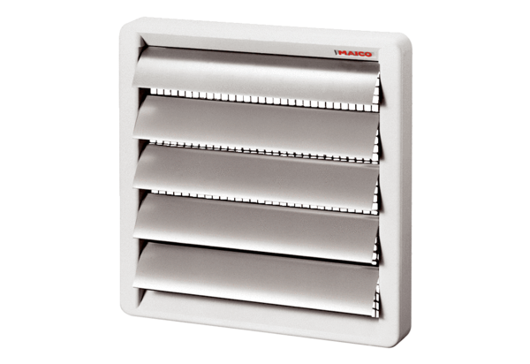Żaluzja AS 20Opakowanie jednostkowe: 1 sztukaAsortyment: C
Numer artykułu: 0151.0330Producent: MAICO

